Tocht om de Oost op 21 augustus 2022
Deze roeitocht gaat eerst ten Oosten van de Eemshavenweg (een waterscheiding) door de oude rivierdelta De Fivel en dan met een grote boog naar het (westelijke) stroomgebied van het Reitdiep terug naar de stad Groningen. (52 km, 5 sluizen)
Routebeschrijving
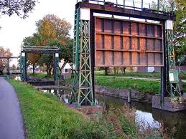
Vertrek botenhuis om 8:00 uur naar het Eemskanaal, voorbij ‘Het Zeetje’. Via de Bronssluis komen we op het Damsterdiep. Voorbij Ten Boer vervolgen we onze tocht door de Westerwijtwerdermaar, waar we schutten op de grens tussen Waterschap Hunze en Aa, en Waterschap Noorderzijlvest.

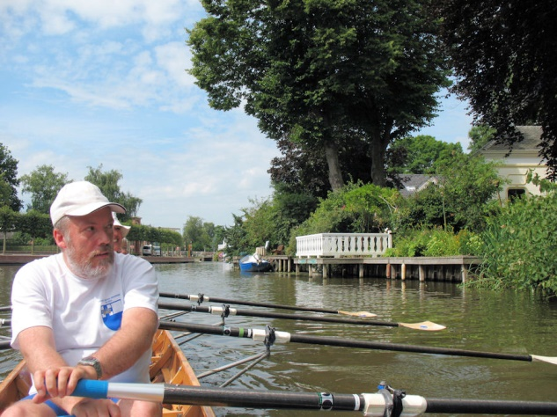
We roeien verder via het Winsumerdiep en het Reitdiep. Onderweg passeren we de sluis Schaphalsterzijl en hopelijk is er nog tijd voor een korte stop in Garnwerd. Dan nog een klein stukje voor de oversteek van het Van Starkenborghkanaal en de laatste sluis bij Dorkwerd. Waarna we op bekend roeiwater zijn en terug roeien naar de Hunze. We moeten uiterlijk 18:00 uur aankomen bij de sluis van Dorkwerd om geschut te worden.
Aankomst botenhuis ca. 18:45 uur.

Het eerst slingerende en later rechte stuk ‘maar’ brengt ons naar Fraamklap aan het Boterdiep. Na nog een klein stukje Winsumerdiep en doorvaart van sluis Den Deel zijn we in lunch- en wisselplaats aan de Ringoven 1. We zijn nu op de helft van de tocht.

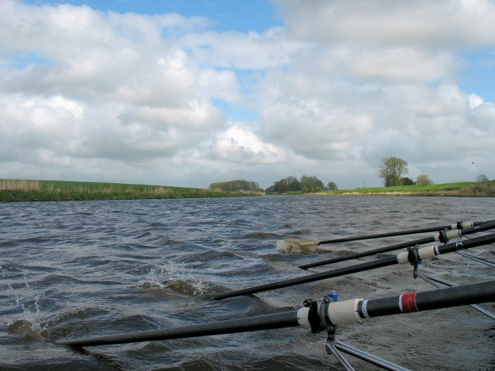

We roeien met C4-en en C2-en (max. 21 roeiplaatsen) en omdat de afstand redelijk lang is en sommige sluizen / bruggen smal zijn, is wherry1/skiff1 + kleine s vereist en enige toerervaring en duurconditie gewenst.
Het mogelijk om een halve tocht mee te roeien: geef dit aan bij de inschrijving; liefst met een maatje, die de andere helft roeit. Geef ook voorkeur voor eerste of tweede helft op en of je een auto hebt om te carpoolen.
Traject op de kaart
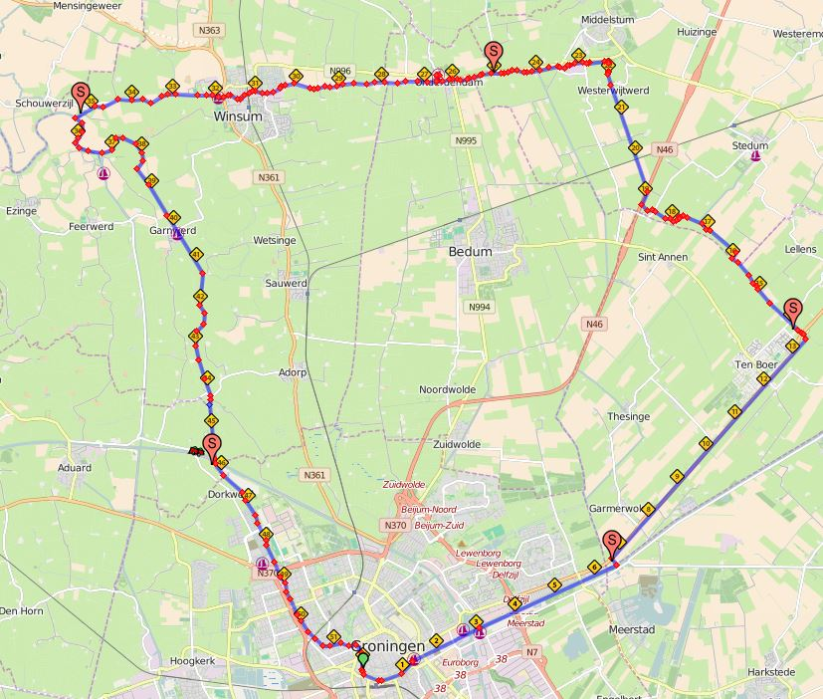

Vragen? Stel ze aan ons!

Trijntje Buiter – van der Kooi: buitervdkooi@xs4all.nl / 0653833327
Sieb Kemme: siebkemme@educadbv.nl 06-53219852
